

信息安全课程
实验报告

学 院： | 计算机学院
专业班级：
指导教师：
学 号：
学生姓名：

2020年7月

实验五 Windows系统安全策略设置实验

(1)实验目的

（1）了解 Windows 操作系统安全性；
（2）熟悉 Windows 操作系统的安全设置；
（3）学习安全模板的创建，理解安全模板的功能。

(2)实验要求

（1）根据实验中的安全设置要求，详细观察并记录设置前后系统的变化，给出分 析报告；
（2）设置 Windows 的安全模式，配置本地安全策略；
（3）比较 Windows 系统的安全设置和 Linux 系统安全设置的异同。

(3)实验原理
3.1 实现 windows 安全性的安全组件

1、安全引用监视器 Security reference monitor (简称 SRM) ：这是位于核心态 windows 执行体中的一个组件。它负责：
• 定义访问令牌数据结构来表示一个安全环境。
• 执行对象的安全访问检查 • 管理特权（用户权限)
• 生成所有的结果安全审计消息。

2、本地安全权威子系统 Local security authority subsystem (简称 Lsass) ：这是 一个运行/windows/system32/Lsass.exe 文件的用户模式进程。它负责：
• 本地系统安全策略（比如：允许哪些用户登录到本地机器上，口令策略，授予 用户和用户组的特权，以及系统安全审计设置
• 用户认证
• 发送安全审计消息到事件日志。 此进程加载了 4 个策略相关的 dll 模块，他们是： • netlogon.dll
• ntdsapi.dll
• samsrv.dll
• lsasrv.dll
这四个模块对应于 Netlogon ,Active Directory , LSA server,SAM server：

Netlogon （网络登陆服务）：这是一个 windows 服务，它建立起与域控制器之间 的安全通道，对用户和服务进行身份验证；
Active Directory （活动目录）：包括两个方面：目录和与目录相关的服务。目录 是存储各种对象的一个物理上的容器，从静态的角度来理解这活动目录与“目录”和 “文件夹”没有本质区别，仅仅是一个对象，是一实体；而目录服务是使目录中所有 信息和资源发挥作用的服务，活动目录是一个分布式的目录服务，信息可以分散在 多台不同的计算机上，保证用户能够快速访问，因为多台机上有相同的信息，所以 在信息方面具有很强的控制能力，正因如此，不管用户从何处访问或信息处在何处， 都对用户提供统一的视图。域是由一组计算机和与他们相关联的安全组构成的，每 个安全组被当作单个实体来管理。活动目录存储了有关该域中的对象的信息，这样 的对象包括用户、组和计算机。域用户和组的口令信息和特权也被存储在活动目录 中；

SAM (安全帐户管理器服务）：负责管理一个数据库，该数据库包含了本地机器上 定义的用户名和组；

LSA （本地安全权威服务）；实现了 Lsass 子系统的绝大部分功能。

3.2 安全策略
安全策略设置是管理员配置计算机或多个设备，以保护的设备或网络上的资源 的规则。 本地组策略编辑器管理单元的安全设置扩展允许你定义安全配置一部分 的组策略对象 (GPO)。 将 Gpo 链接到 Active Directory 容器站点、 域或组织单位， 例如，可以从任何加入域的设备管理多个设备的安全设置。 安全设置策略用作总 体安全实现的一部分，帮助域控制器、 服务器、 客户端和在组织中的其他资源的 安全。
可以控制的安全设置：
• 对网络或设备的用户身份验证；
• 允许用户访问资源；
• 记录的用户或组的事件日志中的操作；
• 组中的成员身份。 若要管理多台设备的安全配置，你可以使用以下选项：
• 编辑 GPO 中的特定的安全设置。
• 使用安全模板管理单元，创建想要应用的安全策略的安全模板，然后将安全模 板导入到组策略对象。安全模板是一个文件，表示安全配置，并且它可以导入 到 GPO、 应用于本地设备，或用于分析安全性。

3.3 Windows 日志
Windows 日志记录了系统中硬件、软件和系统问题的信息，同时还监视着系 统中发生的事件。当服务器被入侵或者系统（应用）出现问题时，管理员可以根据 日志迅速定位问题的关键，再快速处理问题，从而极大地提高工作效率和服务器的 安全性。Windows 日志包含以下三类日志：
1、系统日志包含 Windows 系统组件记录的事件。例如，系统日志中会记录在启 动过程中加载驱动程序。系统组件所记录的事件类型由 Windows 预先确定。
2、应用程序日志包含应用程序或程序记录的事件。例如，数据库程序可在应用程 序日志中记录文件错误。程序开发人员决定记录哪些事件。
3、安全日志包含诸如有效和无效的登录尝试等事件，以及与资源使用相关的事件， 如创建、打开或删除文件或其他对象。管理员可以指定在安全日志中记录类型。例 如，如果已启用登录审核，则安全日志将记录对系统的登录尝试。 Windows 通过自带事件查看器管理日志，使用命令 eventvwr.msc 打开，或者 Windows 10 搜索框直接搜索事件查看器，或者使用开始菜单-Windows 管理工具事件查看器打开。
部分 Windows 日志事件 ID 如下：
#审计登录事件
4634-帐户被注销
4647-用户发起注销
4624-帐户已成功登录
4625-帐户登录失败
4648-试图使用明确的凭证登录
4675-SID 被过滤
4649-发现重放攻击
4778-会话被重新连接到 WindowStation
4779-会话断开连接到 WindowStation
4800-工作站被锁定
4801-工作站被解锁
4802-屏幕保护程序启用
4803-屏幕保护程序被禁用
5378-所要求的凭证代表是政策所不允许的
5632-要求对无线网络进行验证
5633-要求对有线网络进行验证

(4)实验相关资源
实验环境：
• 采用虚拟机 Windows server 2012 R2 或 Windows 7 以上的操作系统 相关资源：
• 注册表原理解析说明： https://blog.csdn.net/haiross/article/details/45171725
• Windows 注册表内容详解： https://blog.csdn.net/u013588712/article/details/52618666
• windows 注册表详解： https://blog.csdn.net/xinyuxin/article/details/46940457
• windows 安全日志分析之 logparser 篇：http://www.vuln.cn/6569
• 浅析 windows 安全策略： https://blog.csdn.net/byxdaz/article/details/5533197
• Windows 系统日志文件分析： https://blog.csdn.net/cd434510655/article/details/8006568

(5)实验步骤
5.1 通过命令行设置账户
1、打开 cmd（键入 win+R，打开运行，输入 cmd）或者 Powershell（以下实验截 图均在 cmd 中运行） 注意：以管理员身份运行
2、如图 3-1 所示，可输入以下指令更改用户配置。
• net user stdout “stdin” /add #添加用户 stdout
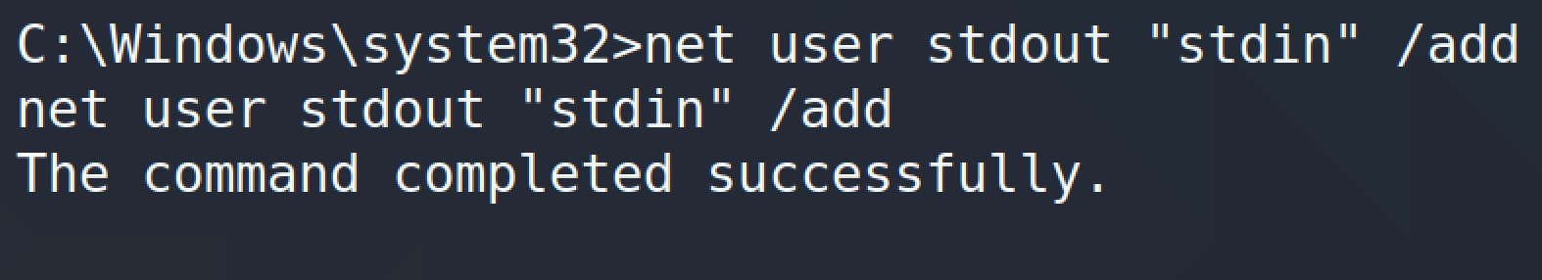
• net user stdout stderr #修改用户密码
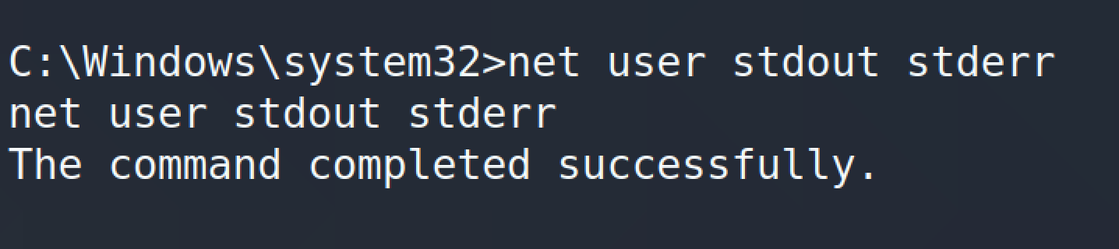
• net localgroup administrators qq /add #把用户 qq 添加进 administrators 用户 组
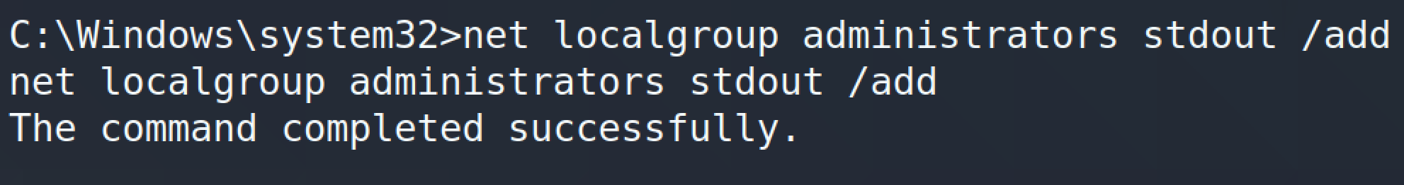
• net users #查看用户情况
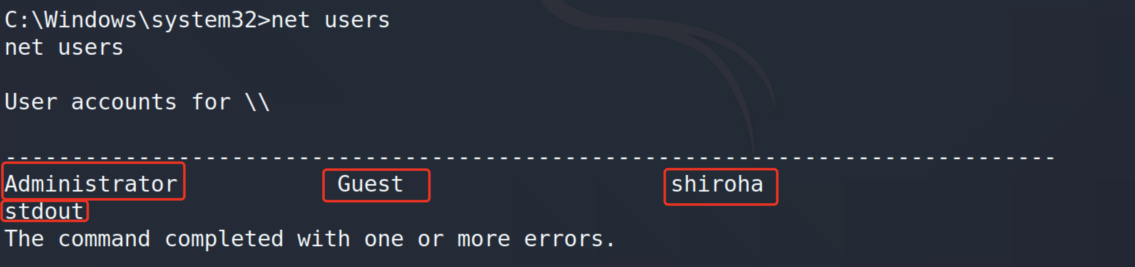
• net localgroup Administrators #查看 administrators 用户组的用户成员有谁
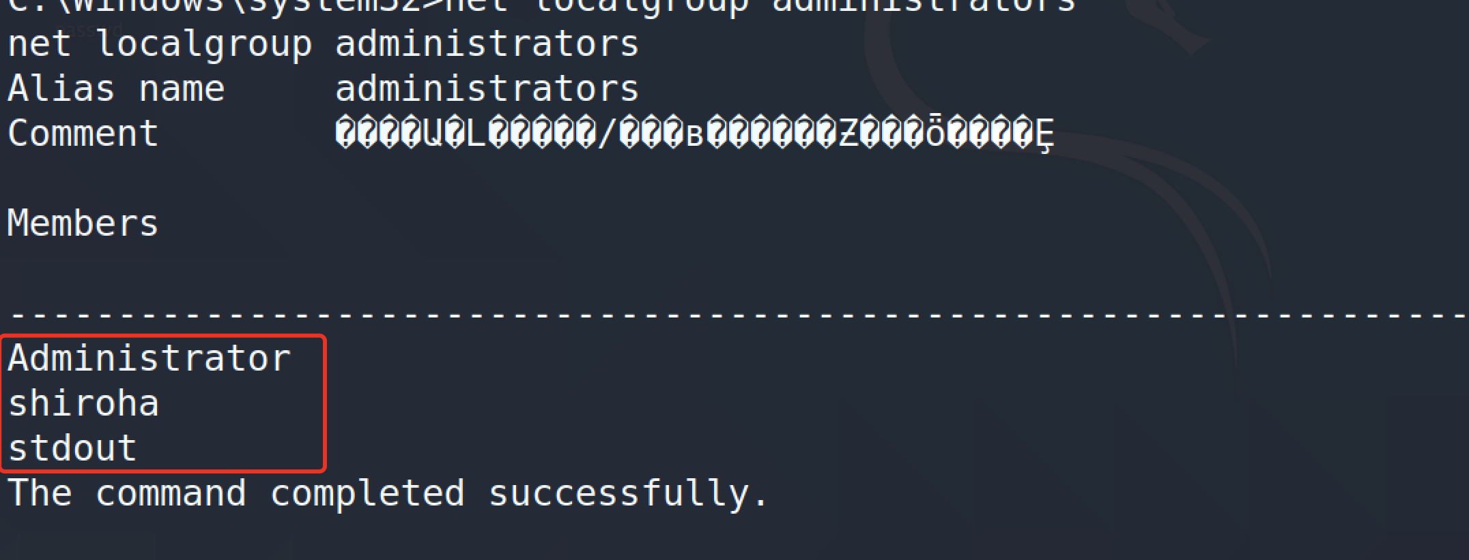
• net user qq /delete #删除用户 qq
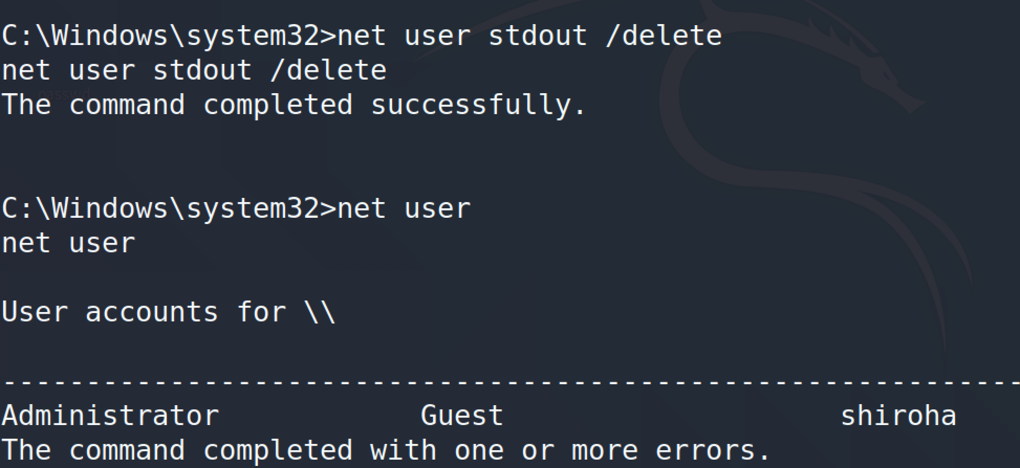

5.2 建立安全模板，配置本地安全设置：
如图找到本地安全配置：
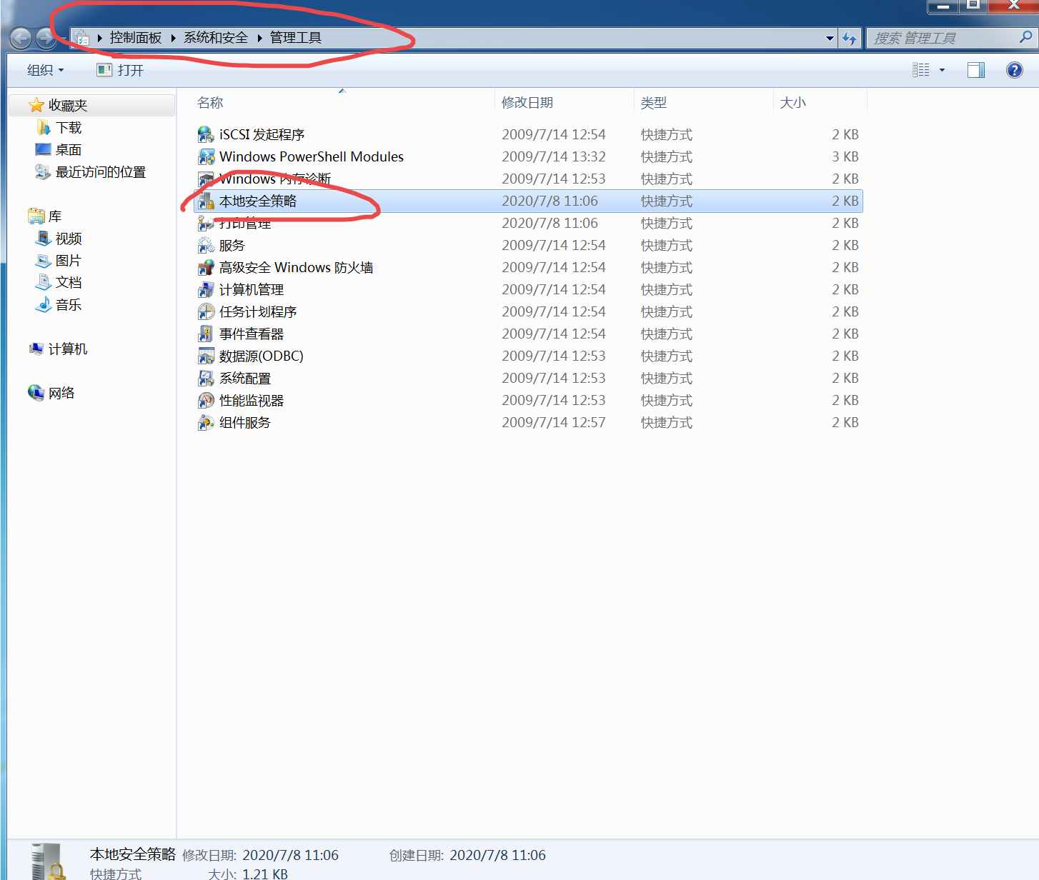
（1）账户策略： 设置密码策略（最小密码长度、密码最长存留期、密码 最短存留期、强制密码历史等）和账户锁定策略（锁定阈值、锁定时间、锁定计数 等）
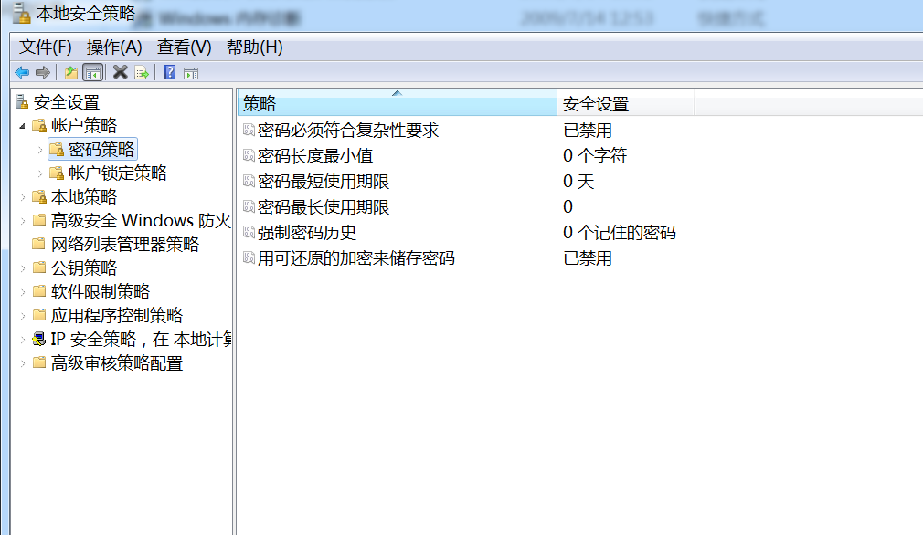
这里可以对本机上账户的密码/账户锁定策略进行修改，如对密码的复杂性、密码长度长度最小值、多久更换一次密码、输错密码多少次就锁定账户、锁定账户锁定多久等等的策略配置。

（2）设置 IP 安全策略
设 ip 安全策略，使虚拟机不能被 ping 通。
首先我们先试一下不加策略，主机能ping通虚拟机。加入ip策略后限制主机不能ping通虚拟机。
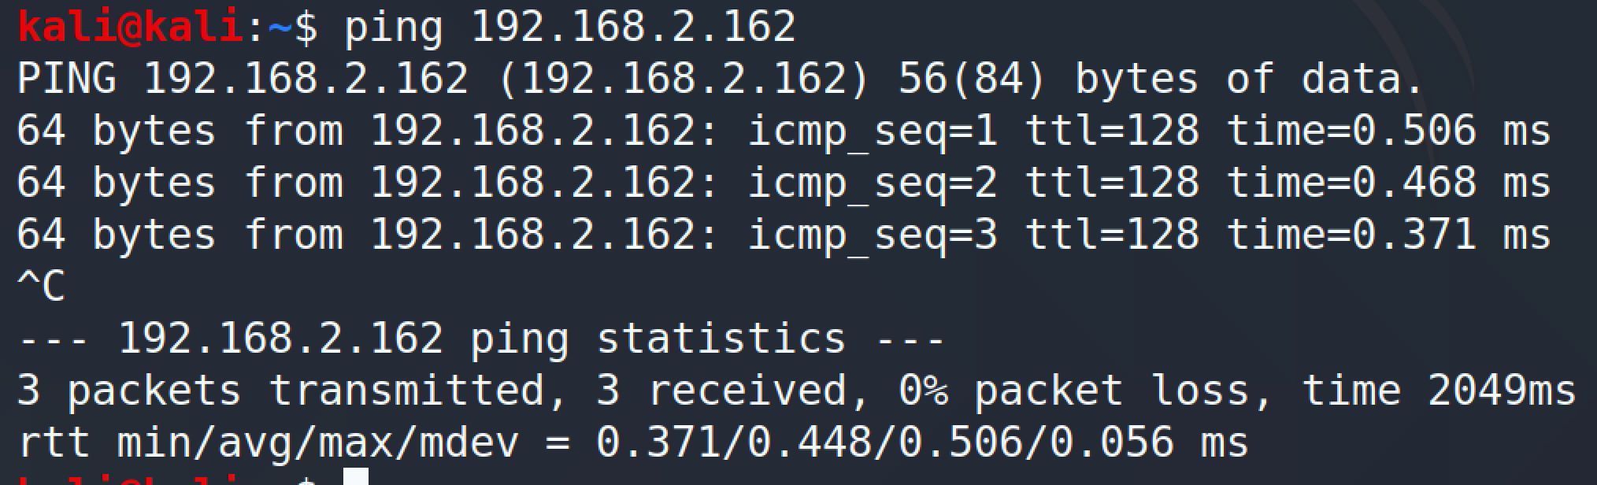
修改ip策略步骤如下：
1.创建ip安全策略
2.添加ip安全规则
3.添加ip筛选器（设置两条一条全拒绝，一条允许本机ip）
注意：新建的 IP 筛选器 默认镜像，即与原地址与目标地址正好相反的数据包相匹配。
4.添加并设置筛选器操作
5.分配ip安全策略

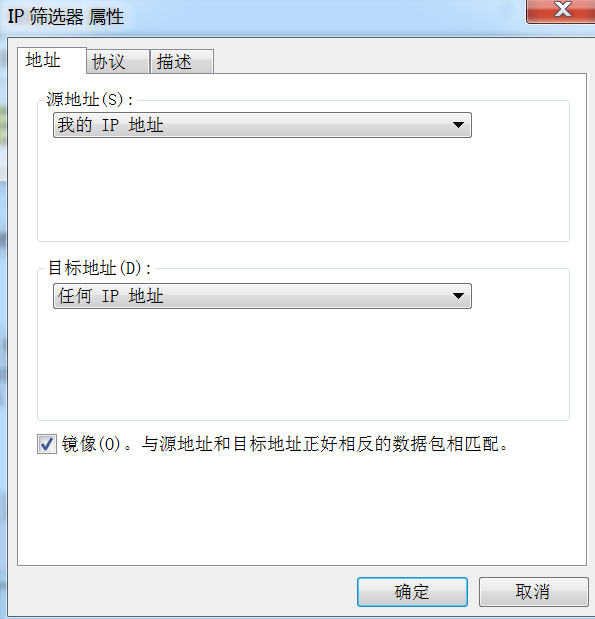

如图3-6，此时所有ip被虚拟机ip安全策略拒绝，主机就无法再ping通虚拟机。
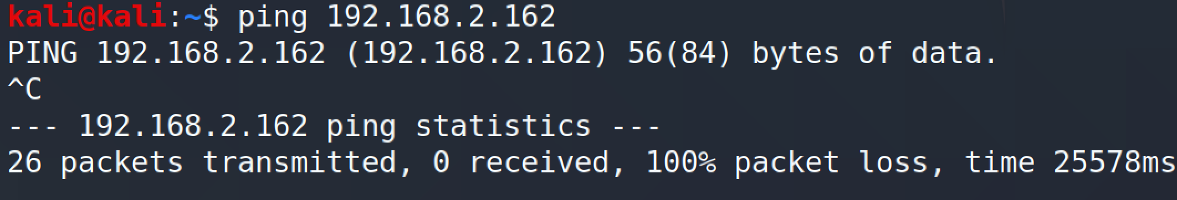如果将“允许”的筛选器勾上则主机又能重新ping通。
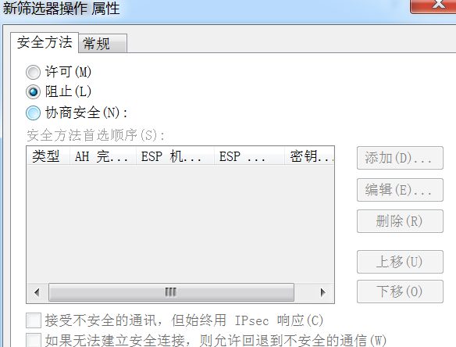

5.3 文件及文件夹权限设置

（1）用户组及用户的权限：有哪些组？其权限是什么？有哪些用户？分属哪些组？ 设置其权限。
在命令行输入下面命令，查看当前系统中所有的用户组；
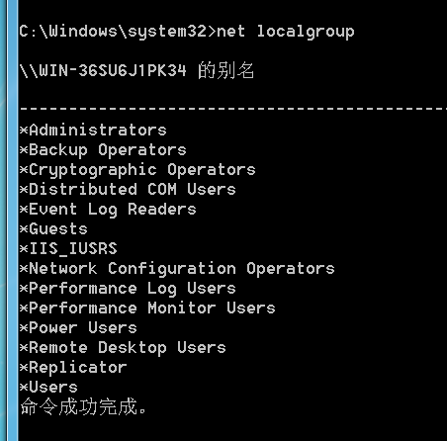

在net localgroup 命令后面接上用户组名，即可查看组中的用户。比如查看 administrators 管理员用户组中的用户，输入以下指令 ；
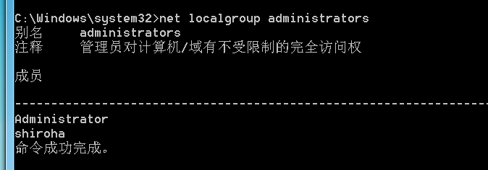

（2）如图 1-18 新建一个文件夹并设置其访问控制权限。
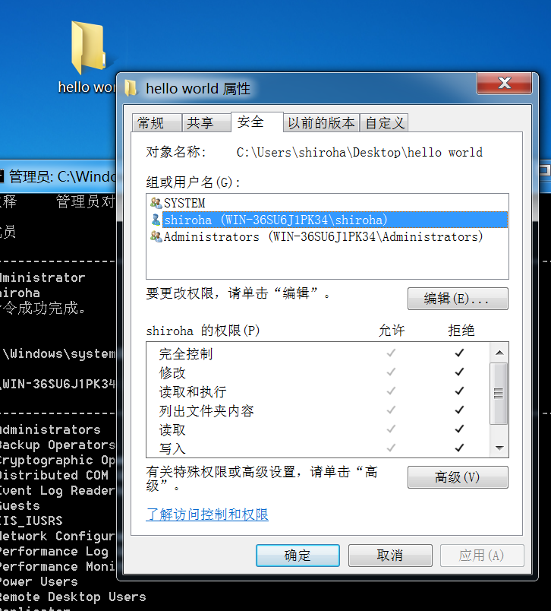
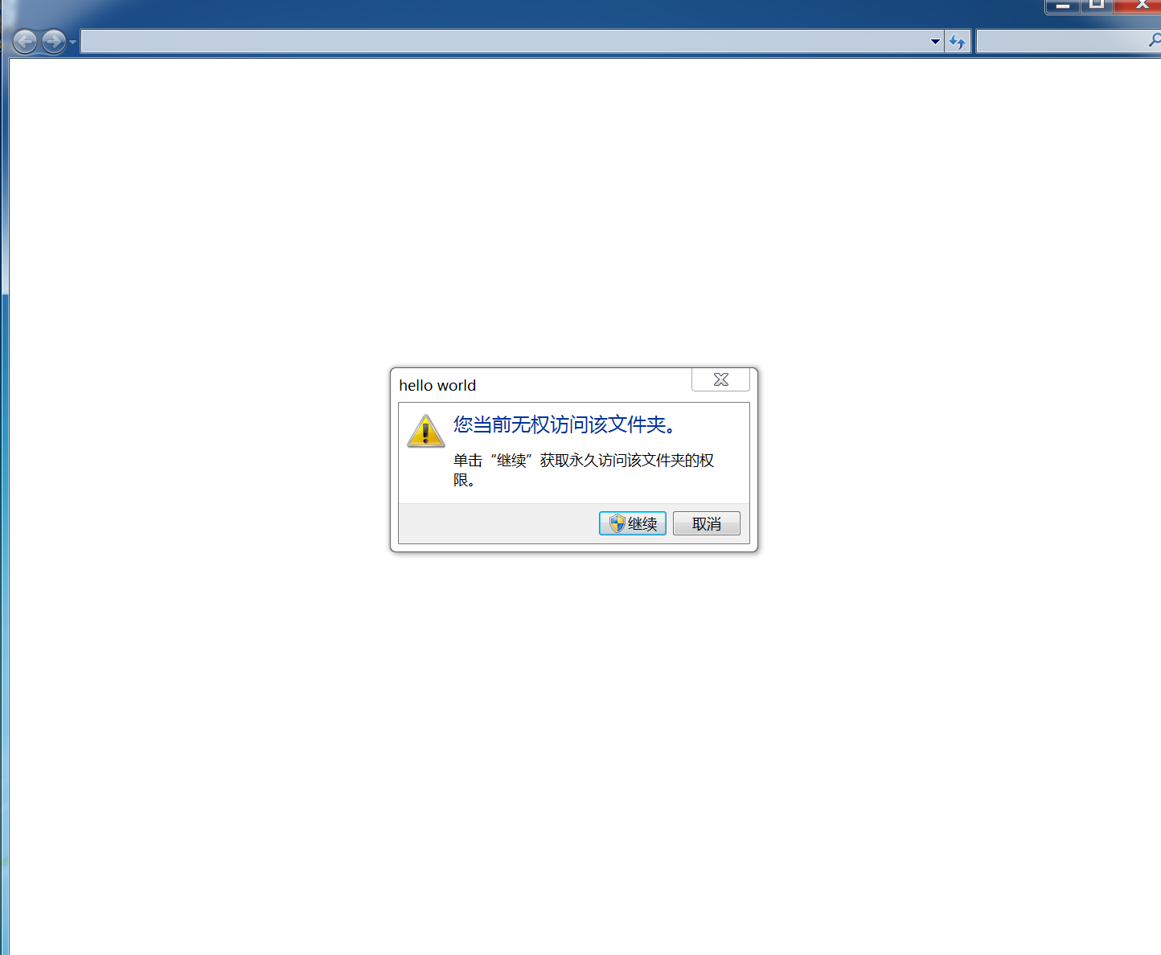

5.4 审核日志分析
（1）设置审核策略（即开启相关事项的日志记录）：
设置审核策略：审核策略更改、审核账户登录事件、审核账户管理、审核登录 事件、审核特权使用等；
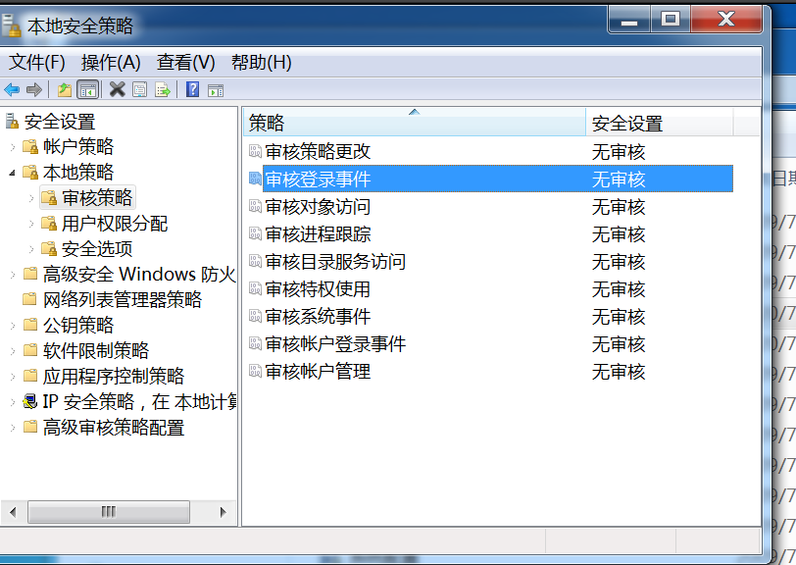

设置审核策略后每次运行或更改某些配置都会被windows记录下来写入日志，在日志中能看到详细的审核记录，这也是方便对计算机进行全面监控。

（2）查看审核日志，显示其详细信息：应用程序日志、安全性日志、系统日志；

Windows 通过自带事件查看器管理日志，在运行中输入 eventvwr.msc 打开，
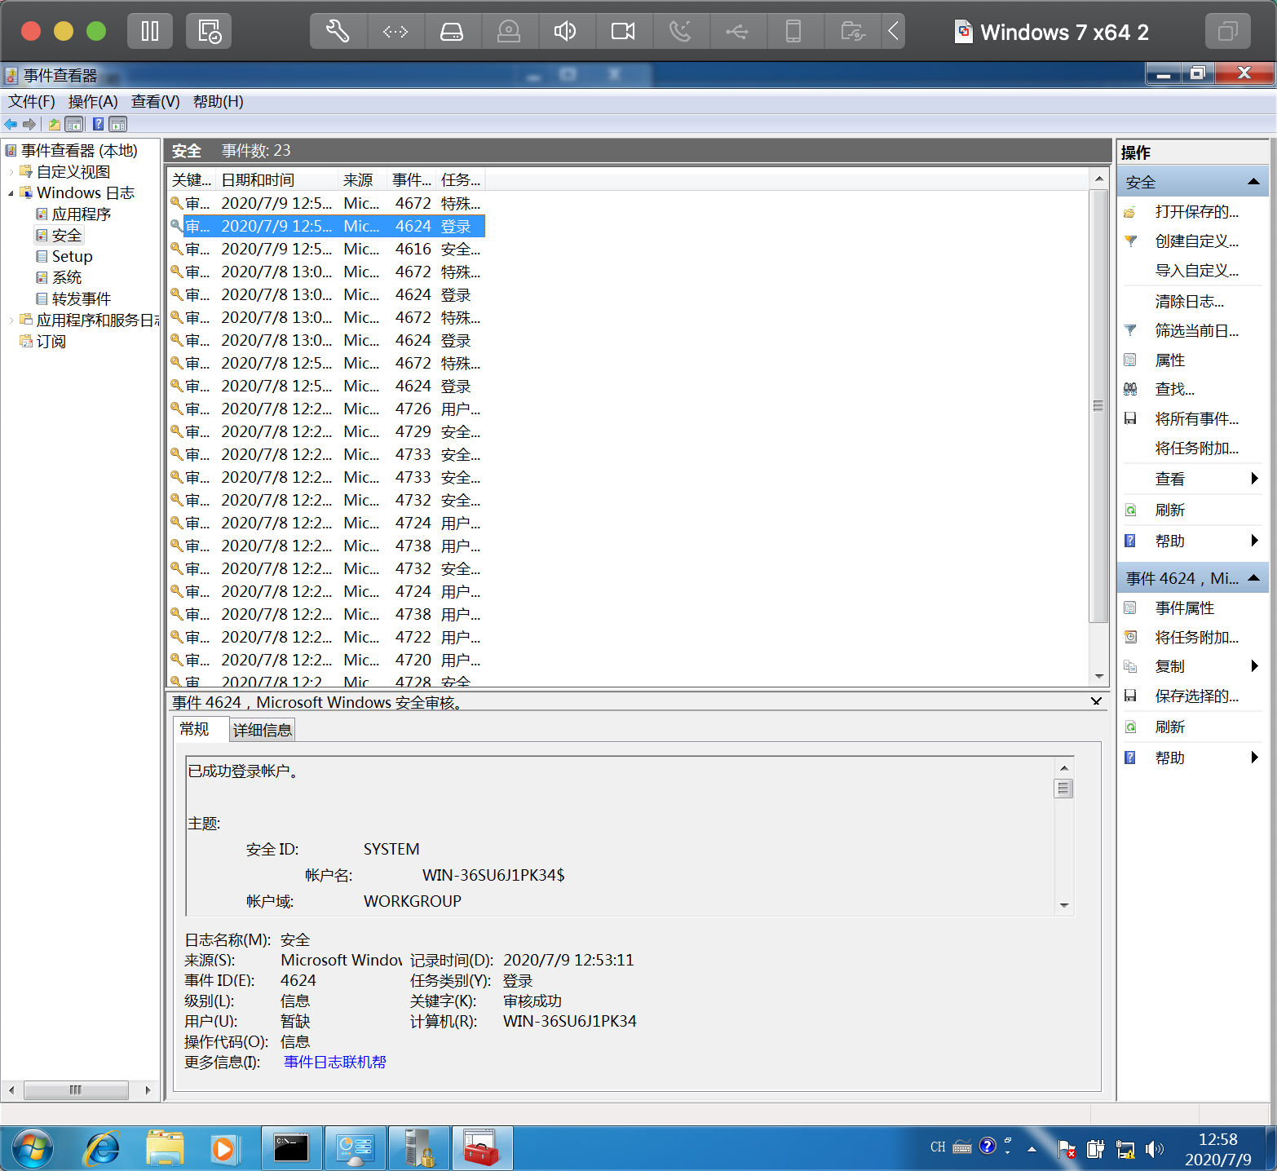

（3）分析各种日志所描述的内容，分析警告、信息、错误等的意义；
我们可以看到审核的各种信息，由于本虚拟机用于实验没有格外添加审核策略，我们看到的都是一些系统的默认的审核信息，如登陆信息和用户账户管理信息。
关键字：审核成功，即可以理解为操作成功，没有被系统拒绝。

（4）查找系统最近一次的登陆时间与注销时间；
登陆信息中显示了登陆的时间，可以看到上一次做实验完成后注销（关机）用户的操作。
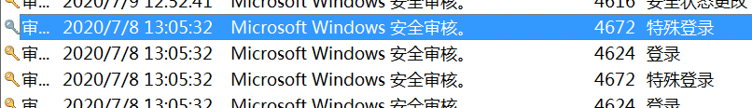

（5）尝试日志删除操作。
日志清除操作。在此之前的所有日志信息都被删除。

(6)思考题

（1）请结合本次实验，阐述如何配置更安全？
为了系统安全我们可以做很多操作，如对用户密码设置安全策略，设置密码复杂策略，密码最小长度要求。设置账户锁策略，即输入错误3次就锁定账户，这样也可以避免暴力破解。还可以设置多个陷阱用户，即给与aministrator的用户名，但是赋予最低权限，达到“蜜罐”的效果。其次我们还可以关闭一些敏感端口，如445，3389，139等。设置ip安全策略，拒绝所有来源ip等等，这样会将自己的电脑打造成“铜墙铁壁”，不过这样有优有劣。
（2）如何防御永恒之蓝漏洞（除打补丁）
永恒之蓝漏洞的攻击方式：
恶意代码会扫描开放445文件共享端口的Windows机器，无需用户任何操作，只要开机上网，不法分子就能在电脑和服务器中植入勒索软件、远程控制木马、虚拟货币挖矿机等恶意程序。
因此我们要防御永恒之蓝漏洞只需关闭445端口即可。关闭方法有以下三种：
1. iptables规则设置
2. 防火墙入站出站设置
3. IP安全策略设置

